**Практичне заняття №5. Теоретичні основи спадкового права України.**

**Питання для обговорення**

1. Поняття спадкового права та процесу.

2. Предмет спадкового права.

3. Спадкування в об'єктивному та суб'єктивному сенсі.

4. Універсальне та сингулярне спадкування.

5. Принципи спадкового права.

6. Значення спадкового права. Місце інституту спадкування серед інших цивільно-правових інститутів.

7. Загальна характеристика спадкового законодавства України.

**Тести**

1. **Сукупність правових норм, які регулюють порядок переходу майнових прав і обов’язків померлої особи до її правонаступників:**

а) цивільне право;

б) сімейне право;

в) спадкове право;

г) договірне право.

1. **Сукупність прав і обов’язків померлого, що визначається на момент смерті спадкодавця:**

а) спадкове право;

б) спадщина;

в) спадкування;

г) майнове право.

1. **Перехід майна після смерті його власника до інших осіб – це:**

а) спадкове право;

б) спадщина;

в) спадкування;

г) майнове право.

1. **Виражене в законній формі розпорядження власника своїм майном на випадок смерті – це:**

а) закон;

б) доручення;

в) позов;

г) заповіт.

1. **Види спадкування згідно з цивільним законодавством:**

а) законне та незаконне;

б) просте та складне;

в) за законом та за заповітом;

г) за законом та за договором.

1. **Що не входить до складу спадщини:**

а) борги спадкодавця;

б) майнові права;

в) права на аліменти, пенсію, допомогу або інші виплати,

встановлені законом;

г) обов’язок сплатити штраф, що був присуджений судом

спадкодавцеві за його життя.

1. **Які особи не мають права на спадкування за законом:**

а) батьки після дитини, стосовно якої вони були позбавлені батьківських прав і їхні права не були поновлені на час відкриття спадщини;

б) одна після одної особи, шлюб між якими є недійсним або

визнаний таким за рішенням суду;

в) особи, які ухилялися від надання допомоги спадкодавцеві, який через похилий вік, тяжку хворобу або каліцтво був у безпорадному стані;

г) усі відповіді правильні.

1. **До принципів спадкового права відносять:**

а) принцип рівноправності сторін;

б) принцип врахування прав та інтересів необхідних

спадкоємців;

в) принцип свободи вибору спадкоємця;

г) принцип свободи заповіту.

1. **Спадкові правовідносини – це:**

а) відносини, які виникають у зв’язку з прийняттям

спадщини;

б) відносини, які виникають у зв’язку із смертю спадкодавця;

в) відносини, які виникають у зв’язку з відкриттям спадщини.

1. **Елементи спадкових правовідносин:**

а) об’єкт;

б) суб’єкт;

в) права та обов’язки спадкоємців.

**Практичні завдання**

1. Приватним нотаріусом Івановим М. 12 березня 2020 року заведено спадкову справу щодо померлої 15 січня 2020 року громадянки Іванідзе М. за заявою її чоловіка та двох малолітніх дітей. Судовим рішенням визнано чоловіка винним у смерті його дружини, але звільнено від відбування покарання у зв’язку із застосуванням амністії. Чоловік звернувся до нотаріуса за одержанням свідоцтва про право на спадщину на частину у спадщині, що залишилась після смерті померлої дружини.

*Визначте коло спадкоємців у цій ситуації.*

1. Громадянка Петрова І. видала своєму чоловікові розписку про те, що під час складання заповіту вона вчинить пряму вказівку про усунення від спадщини її сина Івана. Після смерті Петрової І. з’ясувалося, що у заповіті її син вказаний спадкоємцем. Більш того, вона передала йому за заповітом належне їй цінне майно (квартиру, гараж). Чоловік померлої звернувся до нотаріуса з питанням оформлення спадщини на його користь.

*Чи може нотаріус видати свідоцтво про право на спадщину чоловікові Петрової І., усунувши сина Івана від спадщини, згідно з поданими документами чи, навпаки, свідоцтво про право на спадщину буде видане за заповітом на ім’я Івана?*

Розв’яжіть кросворд:

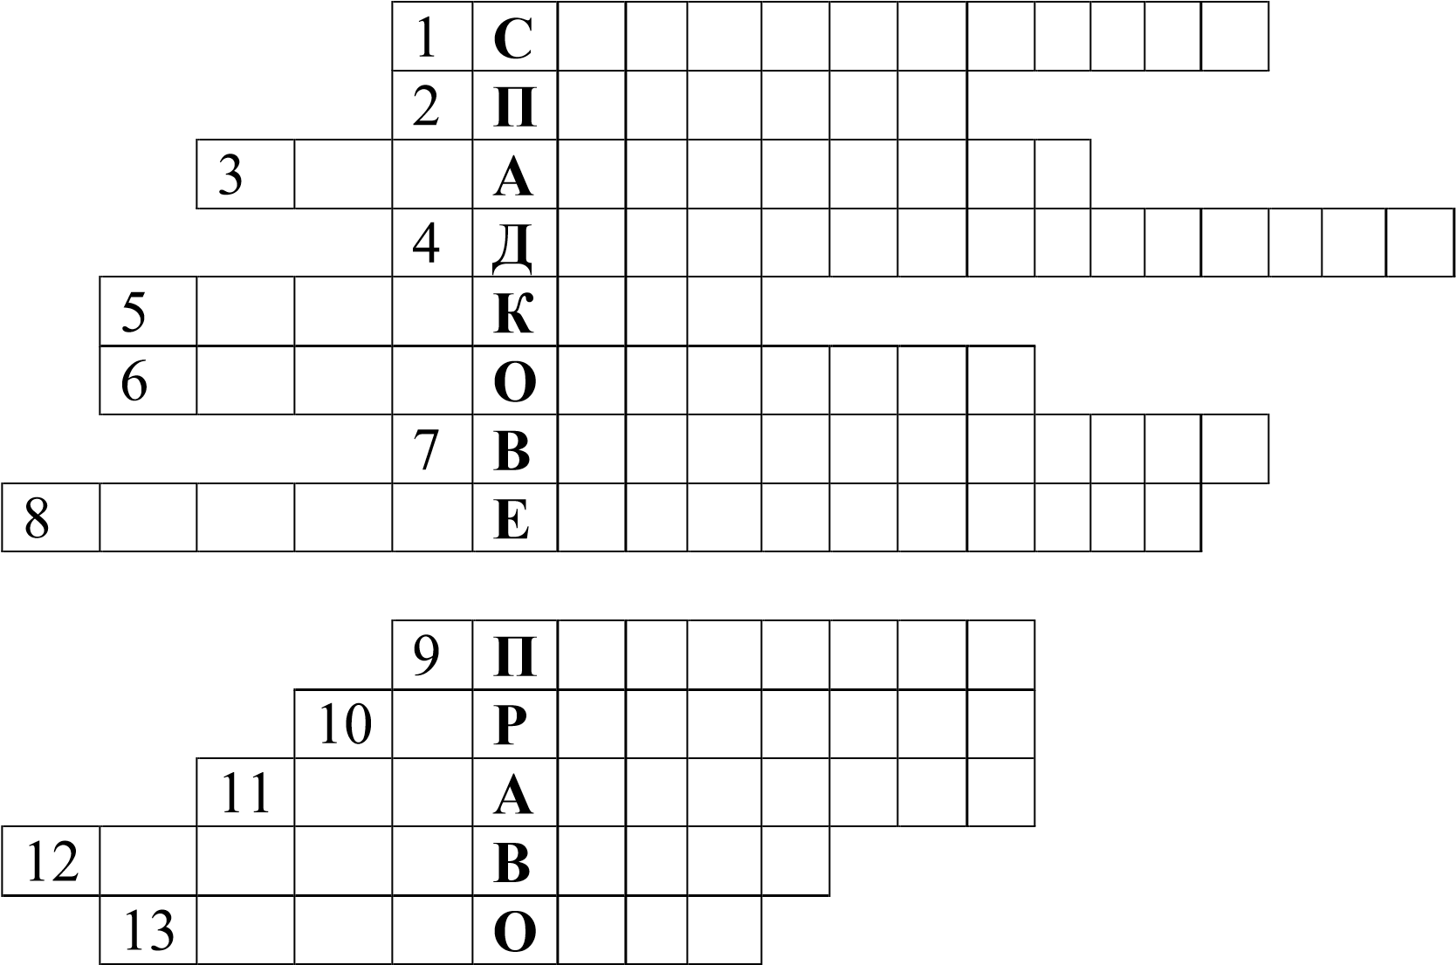

*Запитання*

1. Фізична особа, після смерті якої залишилося майно.
2. Сукупність суспільних відносин, що виникають виключно за наявності такої обов’язкової умови, як смерть фізичної особи і наявність у неї майнових прав та обов’язків.
3. Фізичні особи, які є живими на час відкриття спадщини, а також особи, які були зачаті за життя спадкодавця і народжені живими після відкриття спадщини.
4. Принцип спадкового права, що передбачає надання можливостей набуття та здійснення цивільних прав за вільною волею особи та для задоволення власного інтересу.
5. Основні напрями впливу на спадкові відносини з метою їх впорядкування.
6. Спадкоємець, який умисно позбавив життя спадкодавця чи будь-кого з можливих спадкоємців або вчинив замах на життя спадкоємців.
7. Треті особи, на користь яких заповідачем встановлено певне право.
8. Принцип спадкового права, що передбачає набуття усіх прав та обов’язків, що належали спадкодавцеві, як єдиного цілого.
9. Сукупність загальних засад, на основі яких здійснюється спадкування.
10. Провідні ідеї побудови положень актів законодавства у сфері спадкового права та їх використання на практиці.
11. Майно, що лишилося після смерті фізичної особи.
12. Фізична особа, що в установленому порядку склала заповіт.
13. Особисте розпорядження на випадок смерті, що складене в установленій формі.

5. Проаналізуйте дані судової статистики за останні 5 років щодо вирішення спорів про усунення від спадкування. Яка підстава усунення від спадкування є найбільш поширеною?

**Словник юридичних термінів**

**Джерела спадкового права** ‒ нормативно-правові акти, які містять загальнообов’язкові правові вимоги, норми, правила, що регулюють суспільні відносини, предметом яких є перехід визначених законом цивільних прав та обов’язків фізичної особи, яка померла (спадкодавця), до інших осіб (спадкоємців) у порядку універсального наступництва.

**Повна цивільна дієздатність фізичної особи** (ст. 34 ЦК України). Повну цивільну дієздатність набуває фізична особа, яка досягла 18 років (повноліття). У законі визначені окремі винятки з цього загального правила. У разі реєстрації шлюбу фізичної особи, яка не досягла повноліття, вона набуває повної цивільної дієздатності з моменту реєстрації шлюбу. У разі розірвання шлюбу до досягнення фізичною особою повноліття набута нею повна цивільна дієздатність зберігається. У разі визнання шлюбу недійсним з підстав, не пов’язаних з протиправною поведінкою неповнолітньої особи, набута нею повна цивільна дієздатність зберігається. Повна цивільна дієздатність може бути надана фізичній особі, яка досягла 16 років і працює за трудовим договором, а також неповнолітній особі, яка записана матір’ю або батьком дитини. Надання повної цивільної дієздатності провадиться за рішенням органу опіки та піклування, згідно із заявою заінтересованої особи за письмовою згодою батьків (усиновлювачів) або піклувальника, а у разі відсутності такої згоди повна цивільна дієздатність може бути надана за рішенням суду. Повна цивільна дієздатність може бути надана фізичній особі, яка досягла 16 років і бажає займатися підприємницькою діяльністю. За наявності письмової згоди на це батьків (усиновлювачів), піклувальника або органу опіки та піклування така особа може бути зареєстрована як підприємець. У цьому разі фізична особа набуває повної цивільної дієздатності з моменту державної реєстрації її як підприємця. Повна цивільна дієздатність, надана фізичній особі, поширюється на всі цивільні права та обов’язки. У разі припинення трудового договору, підприємницької діяльності надана особі повна цивільна дієздатність зберігається.

**Право спадкування в об’єктивному сенсі** − це сукупність правових норм, які регламентують відносини спадкування (спадкові відносини), зокрема, визначають порядок та межі переходу прав і обов’язків від померлої особи до спадкоємців та інших осіб; припинення особистих прав і обов’язків тощо.

**Право спадкування у суб’єктивному сенсі** − це право учасника цивільних відносин бути спадкоємцем після смерті фізичної особи.

**Предмет спадкового права** ‒ суспільні відносини, що виникають виключно за наявності такої обов’язкової умови, як смерть фізичної особи і наявність у неї майнових прав та обов’язків.

**Принципи спадкового права** ‒ сукупність загальних засад, на основі яких здійснюється спадкування.

**Принцип свободи заповіту.** Заповідач має право призначити спадкоємцями за заповітом фізичну, юридичну особу, державу, територіальну громаду, АРК, іноземну державу та будь-яких інших учасників цивільно-правових відносин. При цьому заповідач може призначити спадкоємців у будь-якому поєднанні. Заповідач має право призначити спадкоємцем особу, яка не входить до жодної з п’яти черг спадкоємців за законом. Свобода заповіту також виявляється у наданій законом можливості заповідача на свій розсуд визначити обсяг спадщини, що має спадкуватися за заповітом (ст. 1236 ЦК України).

**Спадкове право –** сукупність правових норм, якими регулюються відносини спадкування. Спадкове право – підгалузь цивільного права. До основних принципів спадкового права належать: універсальність; спадкове правонаступництво, свобода заповіту. Спадкове право регулює широке коло відносин, що виникають у зв’язку з відкриттям спадщини, захистом, оформленням, здійсненням спадкового права. Норми спадкового права визначають підстави спадкоємства, час та місце відкриття спадщини, коло осіб, які можуть бути спадкоємцями, порядок складання заповіту, його скасування та зміну, умови прийняття та відмови від спадщини, відповідальність спадкоємців за боргами спадкодавця, строк видачі свідоцтва про право на спадщину та ін.

**Спадкові правовідносини** – це цивільно-правові відносини, які виникають на підставі норм підгалузі спадкового права, внаслідок смерті фізичної особи (спадкодавця) та, як правило, волевиявлення його учасників, яким між останніми встановлюється комплекс прав та обов’язків з приводу універсального спадкового правонаступництва в тих майнових та особистих немайнових правах та обов’язках, які не припиняються зі смертю спадкодавця.

**Спадкодавець** – особа, після смерті якої її права та обов’язки переходять до інших осіб (спадкоємців). Спадкодавцем може бути лише фізична особа. Під час спадкування за законом спадкодавець може бути як дієздатним, так і недієздатним. Під час спадкування за заповітом спадкодавець має бути тільки дієздатним, оскільки заповіт є угодою, однією з умов дійсності якої є дієздатність сторін.

**Спадкоємці** – особи, які мають право на спадщину. ЦК України розрізняє спадкоємців за законом і спадкоємців за заповітом. Ними можуть бути як фізичні, так і юридичні особи, а також інші учасники цивільних відносин: держава Україна, АРК, територіальні громади, іноземні держави та інші суб’єкти публічного права. Фізичні особи можуть бути спадкоємцями за законом і за заповітом, юридичні особи та інші учасники цивільних відносин – тільки за заповітом. Стосовно фізичних осіб, спадкоємцями за заповітом і за законом можуть бути особи, які є живими на час відкриття спадщини, та особи, які були зачаті за життя спадкодавця і народжені живими після відкриття спадщини (ч. 1 ст. 1222 ЦК України).

**Спадкування** – перехід прав та обов’язків (спадщини) від фізичної особи, яка померла (спадкодавця), до інших осіб (спадкоємців) (ч. 1 ст. 1216 ЦК України). Спадкування здійснюється за заповітом або за законом. Характеризується такими ознаками: для здійснення переходу прав і обов’язків необхідна наявність певного фактичного складу, передбаченого нормою спадкового права; єдність прав та обов’язків, що переходять, сприймається як одне ціле, що й пояснює об’єднання їх одним терміном – спадщина чи спадкова маса; усі майнові права, які переходять до спадкоємця у процесі спадкування, мають назву спадкового активу, а сукупність обов’язків – спадкового пасиву. Спадкування має загальний (універсальний) характер, тобто перехід усіх прав відбувається водночас і на підставі одного акта.

**Спадщина** – майно, а також сукупність прав і обов’язків спадкодавця, які після його смерті переходять до спадкоємців. До складу спадщини входять усі права та обов’язки, що належали спадкодавцеві на момент відкриття спадщини і не припинилися внаслідок його смерті (ст. 1218 ЦК України). Йдеться про майнові права та обов’язки, не пов’язані з особою спадкодавця, а тому їх існування не припиняється з його смертю.

**Спадковий актив** ‒ майнові права, які переходять до спадкоємців.

**Спадковий пасив** ‒ сукупність обов’язків, які переходять до спадкоємців.

**Усунення від права на спадкування** ‒ це відсторонення спадкоємця від спадкування на підставах, прямо встановлених законом.

**Універсальність спадкового правонаступництва** – полягає у тому, що акт прийняття спадщини поширюється на всю спадщину, незалежно від того, в кого вона перебуває, і що певні її об’єкти невідомі спадкоємцю в момент прийняття спадщини. Крім того, універсальність виявляється і в тому, що до спадкоємця переходять не лише права, а й обов’язки. Причому неприпустимо прийняття спадщини частково, за умови або з певними застереженнями.